新桥实验小学数学学科教学设计
第六册 |  |  | 第一单元 | 课题：复习（2） |  | 日期： 月 日
班级：三（7）（8） |  |  | 人数：84 | 课时：10 |  | 执教：李春霞
教学目标：
1、熟练巩固两位数乘两位数的计算过程，熟练掌握笔算两位数乘两位数进位乘。
2、在具体的情境中，应用有关运算解决实际问题，体会解决实际问题的策略的多样性，进一步发展数学思考，提高解决问题的能力。
3、在探索算法和解决问题的过程中，感受数学与生活的联系，增强自主探索的意识，提高合作交流的能力。
教学目标设计依据：
（1）内容分析：本节课的内容包括两位数乘两位数的估算及解决问题的练习。教材通过解决各种不同的问题练习，帮助学生再一次提炼估算的计算方法，并通过一定量的练习达到熟练口算、笔算及估算的目的。估算与解决问题紧密相连，在解决问题的数量关系练习之后，进一步要求熟练运用估算，达成解决问题的目的。
（2）学生分析：在学习本节课内容之前，学生已经学习了两位数乘两位数的口算方法、估算方法和笔算方法，同时还学习了乘法两步计算的解决问题。本节课将在此基础上，将所学的知识进行一个系统的整理和复习，进一步培养学生的计算技能和解题技能。
教学过程
时间 | 活动板块 | 教师活动 |  |  | 学生活动 |  | 交流预设
 | 常规积累  活动一、口算  活动二、对比练习  活动三、找规律填数。 | 5分钟课前积累。  - 复习第9题  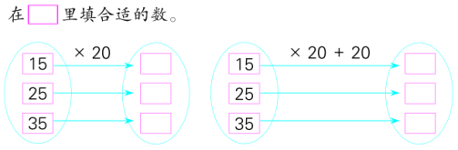  - 复习第10题  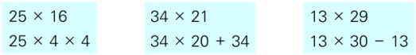  - 复习第11题  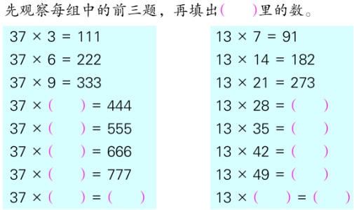 |  |  | 学生独立完成练习，指名交流，集体订正  （1）学生独立完成计算，同桌相互说说各自的发现：上下两个算式的结果相等。  （2）指名说说，全班交流。  （1）学生独立完成练习，同桌相互说说各自发现的规律  （2）指名说说，全班交流 |  | 提问：通过计算，你发现了什么？  学生回答：上下两个算式的结果相等。  提问：你发现了什么规律，你是如何根据规律填写的？
时间 | 活动板块 | 教师活动 |  |  | 学生活动 |  | 交流预设
 | 活动三、解决问题  活动四、拓展练习 | - 复习第12题  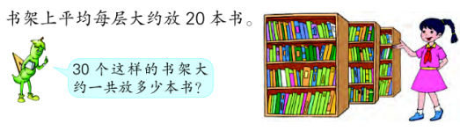  - 复习第13题  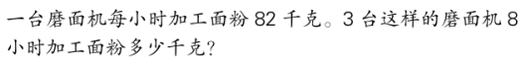  - 复习第14题  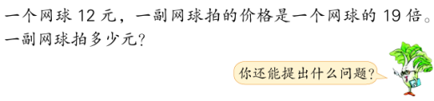  7、复习第15题  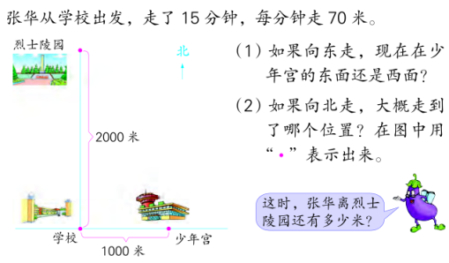  1、复习思考题  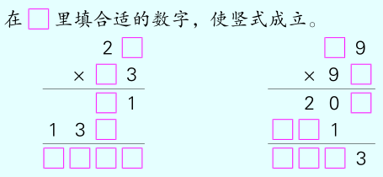  2、抄一篇850字的作文，用每页22行，每行21个格子的作文纸抄，抄2页纸够吗？如果够，还多几个格子？如果不够的话，还少几个格子？ |  |  | （1）学生仔细审题，同桌相互说说题中的已知条件  （2）独立列式计算，指名交流，集体订正  （1）学生仔细审题，独立思考根据条件可以提出哪些问题  （2）根据问题独立列式计算，指名交流，集体订正  （1）学生仔细审题，理清题意  （2）根据问题完成操作，指名交流，集体订正  学生仔细观察，从结果进行推断，指名交流 |  | 提示：仔细观察方框及数字，从结果出发进行推断。
板书设计：
复习（2）
13、82×8=656（千克）
656×3=9168（千克）
答：3台这样的磨面机8小时加工面粉9168千克。

新桥实验小学数学学科教学设计
第六册 |  |  | 第一单元 | 课题：有趣的乘法计算 |  | 日期： 月 日
班级：三（7）（8） |  |  | 人数：84 | 课时：1 |  | 执教：李春霞
教学目标：
探索在两位数乘两位数的计算过程中，很多有趣的规律，并熟练的运用这些规律进行两位数乘两位数的运算。
教学目标设计依据：
（1）内容分析：本节课的内容主要围绕两位数乘两位数中几种特别数相乘出现的有趣现象进行研究，得出这些特殊数的计算简便方法，在玩中学，学中乐，更进一步激发学生探索研究数学的兴趣爱好。
（2）学生分析：在学习本节课内容之前，学生已经学习了两位数乘两位数的口算、估算
和笔算方法以及用两步连乘解决实际问题。本节课将在此基础上，充分调动学生的积极性，一起探索两位数乘11，两位数乘两位中“同头尾合十”这两类特别两位数相乘的快速计算方法。本节课学习的难点是理解两位数乘11及“同头尾合十”的两位数乘两位数的速算方法。
教学过程
时间 | 活动板块 | 教师活动 |  |  | 学生活动 | 交流预设
 | 常规积累  活动一、探究一个两位数与11相乘的得数有什么特点？  活动二、两个乘数十位上的数相同，个位上的数相加得10这一类数相乘积的规律。 | 5分钟课前积累。  1、“两位数乘11”的速算方法  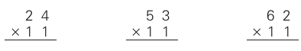  （1）谈话：先独立完成竖式计算，同桌相互讨论积是怎么得来的，积与第一个乘数的两个数字之间有什么关系，你发现了什么规律？  （2）小结：两位数乘11的积百位和个位上的数学和第一个乘数的十位和个位上的数字相同，十位上的数字是第一个乘数十位和个位上的数字的和。  2、小练习  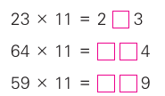  3、“同头尾合十”速算法  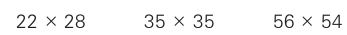  （1）提问：你能找出下面每题中乘数的特点吗?先算一算，填一填，和同桌相互交流你的发现？  （2）小结:积的末两位等于两个乘数个位上的数相乘，积末两位前面 |  |  | （1）学生独立完成练习，指名交流  （2）同桌相互讨论积的每一位数与原来两个乘数之间的联系。  （1）学生独立完成练习，指名交流，说说计算方法  （2）列竖式验算结果的正确性  （1）同桌相互说说乘数的特点，指名交流：两个乘数十位上的数相同，两个乘数个位上的数相加都等于10.  （2）独立列竖式计算，同桌相互交流发现。 | 预设：  （1）积个位上的数与原来两位数个位上的数一样  （2）积百倍上的数与原来两位数十位上的数一样。  （3）积十位上的数等于原来两位数个位与十位上数的和。  追问：当个位和十位上的数相加满10时，该怎样计算呢，如64×11？  学生回答：满十进一。  预设发现：  积的末两位等于两个乘数个位上的数相乘
时间 | 活动板块 | 教师活动 |  |  | 学生活动 | 交流预设
 | 活动三、巩固练习  活动四、回顾小结。 | 的数等于十位上的数乘比它大1的数。  4、小练习  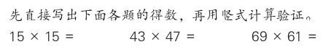  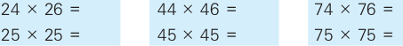  提问：直接写出下面各题的复数，并比较每组的两道题，说说自己的发现。  回顾探索和发现规律的过程，说说你的体会。 |  |  | （1）学生独立完成练习，再用竖式计算验证  （2）指名交流，并说说计算方法。  学生独立完成练习，指名交流结果和发现。
板书设计：
有趣的乘法计算
两位数×11
同头尾合十

新桥实验小学数学学科教学设计
第六册 |  |  | 第二单元 | 课题：认识千米 |  | 日期： 月 日
班级：三（7）（8） |  |  | 人数：84 | 课时：1 |  | 执教：李春霞
1、教学目标：
(1)在具体的生活情境中，感知和了解千米的含义；在丰富的操作活动中建立1千米的长度观念，知道1千米=1000米。能进行千米和米之间的换算，能解决一些有关千米的实际问题，体验千米的应用价值。
(2)在课前课后的实践活动中，学会积累与查找资料，继续体会数学与生活的密切关系，增强学习数学的兴趣和学好数学的信心，获得积极的数学学习情感和解决实际问题的能力。
- 教学目标设计依据：
内容分析：
本节课的教学内容是在学生已经学习了长度单位米、分米、厘米和毫米的基础上，继续认识千米。教材通过学生熟悉的场景，如铁路、公路的里程碑，公路上的限速标志，香港行政区地图上的线段比例尺等，让学生知道计量路程或测量铁路、公路及河流的长度，通常用千米做单位，感知千米在生活中的广泛应用。然后通过看、算、走等丰富的实践活动来体会和理解千米，认识“1千米=1000米”，体验和感悟千米的实际长度。
学生分析：
在学习本节课内容之前，学生已经学习过常见的长度单位和质量单位，但是千米与吨与学生的生活有距离，它们对这两个单位不够熟悉。本节课首要任务是引导学生体会1千米有多长，建立1千米的初步观念，在此基础上，进一步教学千米和米之间的进率转换。本节课的难点是引导学生解决一些有关千米的实际问题，体验千米的应用价值。
教学过程
时间 | 活动板块 | 教师活动 |  |  | 学生活动 |  | 交流预设
 | 常规积累  活动一、过程推进 | 给下面物体填上合适的长度单位。  橡皮长4（）；  学校跑道一圈长250（）；  安镇到无锡的公路大约长14（）。  - 教学例题（课件出示例1）  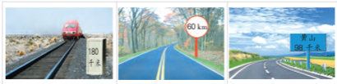  （1）谈话：仔细观察这三幅图，你有没有发现新的长度单位，是什么？  （2）小结：千米可以用字母“km”表示，千米又叫公里，一般计量路或测量铁路、公路、河流的长度通常用千米作单位。  2、体验1千米的概念  （1）谈话：刚刚我们得知1千米=1000米，也就是10个100米才是1千米，那1千米到底有多长呢？  （2）提问：体育课上，体育老师经常让我们围着操场跑1~2圈，那有谁知道我们学校操场 |  |  | （1）学生独立完成练习，指名交流。  （2）整理所有学习过的长度单位：毫米、厘米、分米和米。  （1）学生仔细观察图片，指名交流长度单位：千米、km。  （2）学生估计千米和米之间的关系  （1）同桌相互交流，指名说说操场一圈的长度。 |  | 提问：你能有序地说出所有学习的长度单位吗？  提问：我们以前学过1千克=1000克，那你能不能估计一下“千米”和“米”之间的关系呢？  预设：1千米=1000米  预设：200米、250米、400米。

时间 | 活动板块 | 教师活动 | 学生活动 | 交流预设
 | 活动二、练习 | 一圈的长度呢？  （3）小结：200米一圈的跑道，5圈是1千米；250米一圈的跑道，4圈是1千米，400米一圈的跑道，2圈半是1千米。 | （2）同桌相互交流，指名说说 | 追问：你认为围着操场跑多少圈才会满1千米呢？  预设：5圈，4圈，2圈。
 |  | 基础练习  - 想想做做第1题  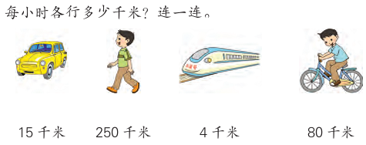  - 想想做做第2题  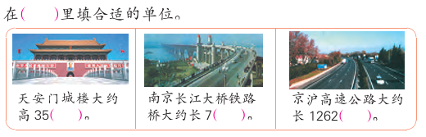  - 想想做做第3题  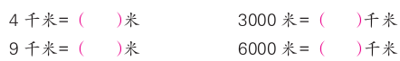  - 想想做做第4题  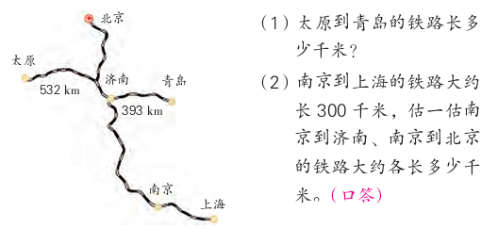  二、拓展练习  甲、乙两地之间的铁路长1600千米。一列火车从甲地出发，平均每小时行驶180千米，8小时后距离乙地还有多少千米？ |  | 思考哪种交通工具最快，哪种方式最慢？指名回答，学生独立完成练习。  提问：计量山、楼的高度一般用什么长度单位？计量公路的长度一般用什么作单位？  （1）学生独立答题（2）组织交流，全班齐读。  提示：如果把南京到上海的铁路看作1份，南浦以济南的铁路有几份？南京到北京的铁路又有几份？这两段距离如何计算？  仔细审题，说说先求什么，后求什么。
 | 活动三、拓展延伸 | 想想做做第5题  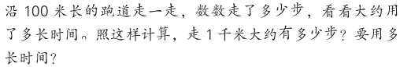 | 四人一小组，一人步测，一人监督，一人计数计时，一人记录。 | 小组通过表格形式记录呈现
板书设计：
认识千米
千米（km）又称公里
1千米=1000米
长度单位：毫米、厘米、分米、米、千米

新桥实验小学数学学科教学设计
第六册 |  |  | 第二单元 | 课题：认识吨 |  | 日期： 月 日
班级：三（7）（8） |  |  | 人数：84 | 课时：2 |  | 执教：李春霞
教学目标：
- 借助生活中的具体事物，感知和了解吨的含义；通过想像和推理初步建立1吨的观念，培养用吨这个单位估计物体质量的能力。
- 通过物体质量的转换，知道1吨=1000千克，并能进行吨与千克间的简单换算。
- 在实践活动中体会数学与生活的联系，增强学习数学的兴趣。
教学目标设计依据：
内容分析
教材通过一些场景，如码头的货物、货场上的集装箱、铁路运输线上的货车车厢等，导入新课，让学生感知这些都是比较重的或大宗的货物，了解计量这些货物有多重时，通常都用吨做单位，感受吨在实际生活中的应用。然后通过每袋100千克的大米，说明10袋这样的大米就重1000千克，1000千克就是1吨，从而引出吨与千克的进率。接着又以一个小学生的体重是25千克，推算出40个这样的小学生重1000千克，即是1吨。这里所出现的大米、学生等，都是学生熟悉的，有助于学生在已经掌握单位千克的基础上，初步建立1吨的观念。
“想想做做”第2题，通过图画说明不同物体的数量与1吨之间的关系，丰富学生对1吨有多重的感性认识。第4、5题是针对性的基础训练，练习选择合适的单位名称和简单的单位换算。
学生分析
在学习本节课内容之前，学生已经学习过常见的长度单位和质量单位，但是千米与吨与学生的生活有距离，它们对这两个单位不够熟悉。本节课首要任务是引导学生体会吨有多重，建立1吨的初步观念。从而在此基础上，进一步教学吨和克之间的进率转换。本节课的难点是引导学生解决一些有关吨的实际问题，建立1吨的质量观念，体验吨的应用价值，。
教学过程
时间 | 活动板块 | 教师活动 |  |  | 学生活动 |  | 交流预设
 | 常规积累  活动一：  通过探究认识吨。  活动二、吨与千克之间的转换。 | 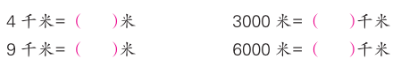  1、谈话：上学期我们学习了几个质量单位，你能说出它们的名称及进率关系吗？  2、教学例题（课件出示例2）  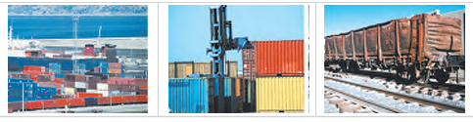  （1）谈话：这三幅图中的物件与老师的体重相比，你认为哪个重？  （2）小结：计量比较重或大宗的物品，通常用“吨”作单位，可以用符号“t”表示。今天这节课我们一起认识吨。  3、吨与千克的进率  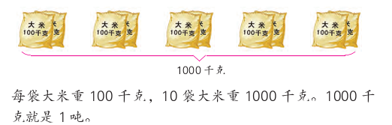  （1）谈话:刚刚我们已经从图片中感知到吨比千克要重，但是两者到底有什么关系呢？ |  |  | 学生独立思考，指名交流：千克和克，1千克=1000克。  学生独立思考，指名交流：三幅图中的物体更重，重很多？ |  | 追问：老师的体重是50什么，为什么是千克而不是克作单位呢？  追问：那还能用千克做单位吗？

时间 | 活动板块 | 教师活动 | 学生活动 | 交流预设
 | 活动二、练习 | （2）仔细观察图片，图中有几袋大米，每袋大米是多少千克，一共有多少千克的大米？  （3）板书：1吨=1000千克  - 感受“1吨”  （1）谈话：同学们都知道自己的体重吗？谁愿意向大家分享我的体重是多少千克？  （2）如何你的体重是25千克左右请举手，请10位同学站起来，这10位同学的体重总和大约是多少？  （3）40名体重大约为25千克的学生体重总和是1吨 | 学生仔细观察图片：有10袋大米，每袋100千克，总共有1000千克大米。  学生回答：一共250千克。 | 小结：1000千克就是1吨  预设：20~40千克之间  追问：还需要多少名学生才是1吨？  学生回答：30位。
 |  | 基础练习  - 想想做做第1题  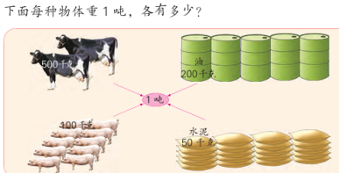  - 想想做做第2题  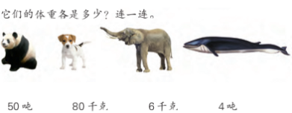  - 想想做做第3题  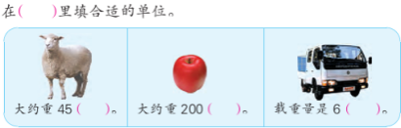  - 想想做做第4题  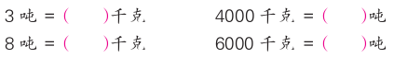  - 想想做做第5题  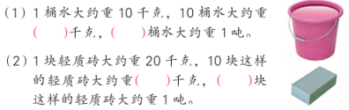  二、拓展练习  1、想想做做第6题  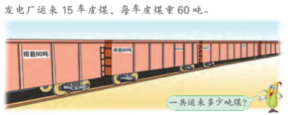  2、一座石桥的最大承重量是15吨。一辆大卡车上装了5台机器，每台机器重3000千克。大卡车能不能安全通过这座石桥？ |  | 仔细审题，说说每种物体的质量是多少千克，并说说几个才满1吨。  学生独立完成练习，指名交流。  （1）学生独立答题（2）组织交流，全班齐读。  先说说1吨与千克之间的进率，后按要求解题。
 | 活动三、拓展延伸 | 这节课你学得怎么样，有哪些收获？ | 学生独立思考，指名交流
板书设计： 认识吨
计量比较重、大宗物体，一般用吨（t）作单位
1吨=1000千克
质量单位：克、千克、吨
新桥实验小学数学学科教学设计
第六册 |  |  |  |  | 第二单元 | 课题：练习三 |  | 日期： 月 日
班级：三（7）（8） |  |  |  |  | 人数：84 | 课时：3 |  | 执教：李春霞
教学目标：
- 通过基本训练，进一步增强学生对长度单位和质量单位的认识。
- 在与长度和重量相关的变式问题的解决中，提高学生分析信息间相关性以解决实际问题的能力。
- 在开放性活动中激发学生的思维热情，增强学习数学的兴趣。
教学目标设计依据：
内容分析：
这是本单元的综合练习。既重视了学生基础知识和基本技能的训练，如第1、2题主要对已学的长度单位和质量单位进行练习；又注意了解决实际问题能力的培养，如第3~5题运用所学的长度单位和质量单位之间的换算。
学生分析：
在学习本节课内容之前，学生已经认识了千米和吨这两个单位，同时通过一定的实践活动，进一步感受了1千米和1吨的大小。本节课将通过一系列练习题加强学生对千米与吨在实际生活中的运用，提高千米与米，吨与千克之间进率的转换在解决实际问题中的应用。
教学过程
时间 |  | 活动板块 |  | 教师活动 |  |  | 学生活动 |  |  | 交流预设
 |  | 常规积累  活动一、专项练习，巩固基础  活动二、开放练习，发展思维 |  | 5分钟课前积累。  - 练习三第1题  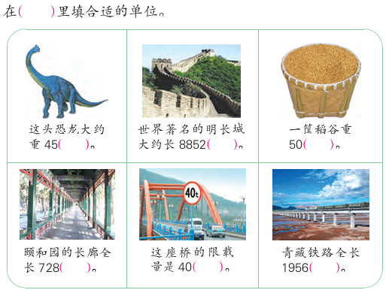  - 练习三第2题  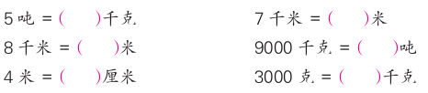  - 练习三第3题  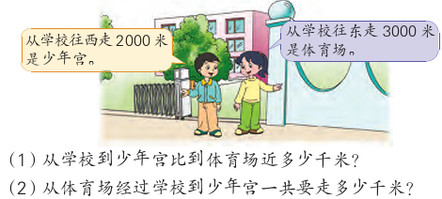  - 练习三第4题  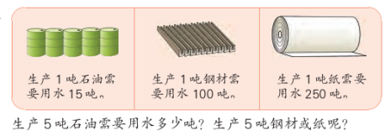 |  |  | 学生独立完成练习，指名交流  （1）学生独立思考各单位之间的数量关系  （2）独立完成练习，指名交流  （1）学生独立完成，指名交流  （2）学生小结：当问题中的单位名称和条件中不同时，要进行单位换算。  学生独立完成练习，指名交流 |  |  | 提问：米到厘米之间的进率是多少？  学生回答：1米=10分米=100厘米。  错误资源：  3000-2000=1000（千米）  这道题在解题时要注意什么问题？  提问:本题包括几个问题，你能分成3道应用题吗？
时间 | 活动板块 |  | 教师活动 |  |  |  | 学生活动 |  | 交流预设
 | 活动三、综合应用，提升能力  活动四、拓展练习 |  | - 练习三第5题  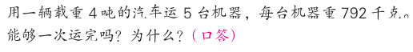  - 练习三第6题  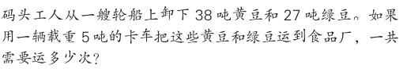  - 练习三第7题  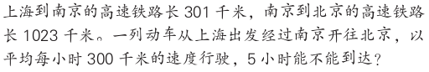  - 练习三第8题  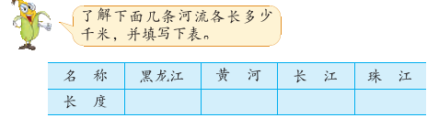  - 练习三第9题  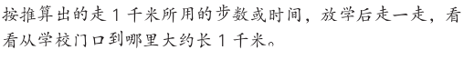  1、练习三思考题  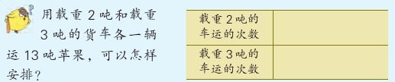  2、一个玻璃瓶自身重250克。往瓶里倒入5杯水后，连瓶称正好1千克。平均每杯水重多少克？ |  |  |  | 学生独立完成练习，指名口答，并说说先算什么。  仔细审题，独立完成练习，指名交流解题思路和算法  学生课后上网搜索资料并填写相应的表格  （1）仔细审题，独立思考怎样才能正好运完  （2）小组讨论解决问题的方法和策略  （3）比较各种方案，选出最佳方法。
板书设计：
练习三
长度单位：
10
10
10
1000

千米 米 分米 厘米 毫米
质量单位：
1000
1000
吨 千克 克

新桥实验小学数学学科教学设计
第六册 |  |  | 第三单元 | 课题：从问题想起（一） |  |  |  | 日期： 月 日
班级：三（7）（8） |  |  | 人数：84 | 课时：1 |  |  |  | 执教：李春霞
教学目标：
1. 学生充分认识并感受“从问题想起”是解决问题的基本策略，能主动运用这一策略解决简单的实际问题。
2. 学生初步经历理解题意、分析数量关系、实施解答及回顾反思的完整过程，积累解决问题的经验，体会解决问题方法的多样性。
3. 学生在解决问题的过程中，获得初步的策略意识和成功体验，提高学好数学的自信心。
教学目标设计依据：
内容分析：
这部分内容主要通过解答一些数量关系较为简单且趣味性较强的实际问题，引导学生实践并体验从问题出发思考的策略，初步感受策略运用的过程和特点。这一节课是趣味性较强的课，一方面学生需要按照已知条件进行相应的画图操作，另一方面，他们会因为出乎意料的操作结果而产生更我有价值的数学思考。这样的活动，既体现了数学学习的丰富性，又体现了相关策略的广泛用应性。
学生分析：
在学习本节课内容之前，学生已经学习了从条件出发解决实际问题的方法。本节课将在此基础上，引导学生体验并初步掌握从问题出发分析和解决实际问题的策略，在教学过程中，学生可能从条件出发解决实际问题的方法的影响，因此在教学过程中先通过例题引导学生体会“从问题出发思考”的解题过程，然后通过补条件、选条件等练习进一步引导学生体会这一策略的解题思路。
教学过程
时间 | 活动板块 | 教师活动 |  |  | 学生活动 |  | 交流预设
 | 常规积累 | 5分钟学材练习 |  |  | 学生独立完成
 | 活动一、谈话导入，揭示课题  活动二、练习运用，加深感悟 | 1、教学例题（课件出示例1）  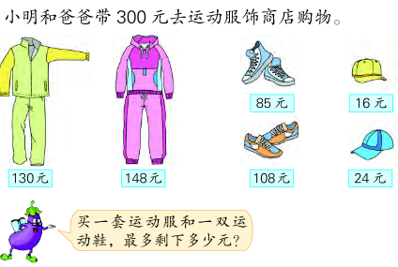  （1）提问：从图中你得到哪些数学信息？怎样理解“最多剩下多少元？”  （2）板书：剩下的钱数=300-用去的钱数  （3）追问：要解决这个问题，我们应该先算用去的钱数，是不是要将所有可能花费的钱都算出来，再比较吗？  （4）小结：我们刚刚先算的是一共用去多少元，再算的是剩下多少元。像这样需要两步才能解决的问题，我们首先要从问题出发，根据问题分析数量关系，确定出先算什么。  提问：想一想，如果买3顶帖子，付100元，最少找回多少元？ |  |  | （1）学生仔细读题，分析题中的数学信息，指名交流  （2）同桌相互说说“最多剩下多少元”的含义和设计方案，并说说数量关系。  （3）学生在练习本上分步列出算式，指名交流。  （4）同桌相互交流解决过程，全班交流  学生独立完成练习，指名交流数量关系和计算方法，说说先算什么，后算什么。 |  | 预设学生的方案：  （1）购买不同价格的运动服，花费的钱数不同，剩下的钱数也是不同的。  （2）要想剩下的钱最多，就应该使买东西花的钱数最少。  追问：你能根据你的方案写出相应的数量关系吗？  预设：  （1）应选择价格最低的运动服和鞋子分别算一算哪个花的钱少。  （2）不用比较，只需要购买价格最低的运动服和价格最低的运动鞋。  提问：你认为哪种比较简便？  统一结论：买价格最低的运动服和运动鞋就行。
时间 | 活动板块 | 教师活动 |  |  | 学生活动 |  | 交流预设
 | 活动三、回顾总结。  活动四、练习设计 | 回顾解决问题的过程，你有什么体会？ |  |  | 同桌相互讨论，指名交流。
 |  | 小结：（1）可以从问题开始想，根据问题分析数量关系，确定先算什么（2）要根据题中的条件和问题，选择分析问题的思维。
 |  | - 基础练习  - 想想做做第1题  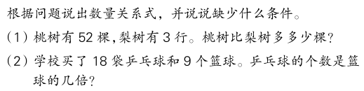  - 想想做做第2题  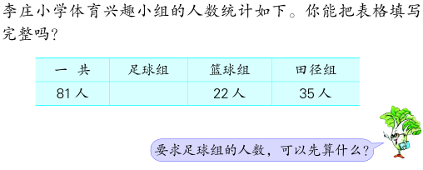  - 想想做做第3题  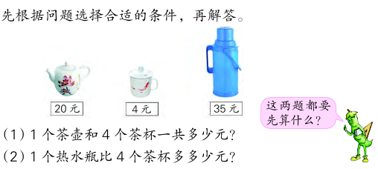  4、想想做做第4题  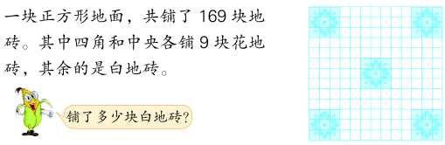  - 拓展练习。  一条路全长4千米，已经修了8天，平均每天修300米。是剩下的长，还是已经修好的长？长多少米？ |  |  |  |  | 根据问题说说数量关系，并说说缺少哪些条件？  独立思考，统计表表示的意义是什么？从统计表中，可以看出哪些数学信息，要求的问题的什么？  根据问题说说数量关系，并说说先求什么，后求什么，独立列式，指名交流。  仔细读题，根据题意说说要注意哪些问题（明确要单位转换），再说说数量关系及计算方法。
板书设计：
从问题想起（一）
剩下的钱数=300-用去的钱数
用去的钱数：130+16=146（元）
剩下的钱数：300-146=154（元）
答：最多剩下154元。

新桥实验小学数学学科教学设计
第五册 |  |  | 第三单元 | 课题：从问题想起（二） |  |  |  | 日期： 月 日
班级：三（7）（8） |  |  | 人数：84 | 课时：2 |  |  |  | 执教：李春霞
教学目标：
1. 学生充分认识并感受“从问题想起”是解决问题的基本策略，能主动运用画图的策略表达条件与问题之间的数量关系解决简单的实际问题。
2. 学生初步经历理解题意、分析数量关系、实施解答及回顾反思的完整过程，积累解决问题的经验，体会解决问题方法的多样性。
3. 学生在解决问题的过程中，获得初步的策略意识和成功体验，提高学好数学的自信心。
教学目标设计依据：
（1）内容分析：这部分内容主要让学生通过解答只有两个已知条件的两步计算实际问题，进一步实践并体验从问题出发分析和解决问题的思考策略，提高运用策略解决实际问题的能力。
（2）学生分析：学生在学习本节课内容之前，已经初步感知和了解了从问题出发解决实际问题方法。本节课将在此基础上，引导学生解答只有两个已知条件的两步计算实际问题，进一步实践并体验从问题出发分析和解决问题的策略，提高学生运用策略解决实际问题的能力。本节课的难点是学生学习画线段图分析数量关系，解决运用两步计算解决实际问题及相应的变式问题。

教学过程
时间 | 活动板块 | 教师活动 |  |  | 学生活动 |  | 交流预设
 | 常规积累 | 5分钟学材练习 |  |  | 学生独立完成
 | 活动一谈话导入，揭示课题  活动二：联系旧知，丰富体验 | 1、教学例2（课件出示例题）  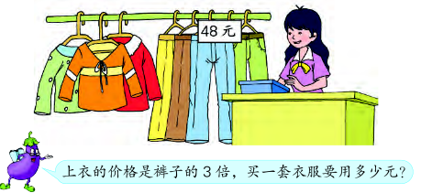  （1）提问：上衣的价钱是裤子的3倍，这句话是把什么看成1份？上衣的价钱就是这样的几份？你能用线段图表示这两样物品吗？  （2）谈话：借助线段图，我们可以清晰地明确上衣和裤子之间的关系，那如何才能求出问题呢？  2、教学“想一想”  谈话：如果求买一件上衣比买一条裤子多用多少元，应该怎样解答？  3、对比体验  （1）提问：这两道题在解答方法上有什么相同和不同的地方？  （2）小结：条件相同，问题不同；数量关系不同，解题的方法也不同；都要先算一件上衣多少元；可以根据题意，确定先求什么量。 |  |  | （1）学生仔细审题，同桌相互说说图中的数学信息。  （2）学生在课本上尝试用线段图表示裤子和上衣的关系：裤子画一段，上衣画三段。  （3）学生独立思考解决问题的方法，并列式解答，指名交流。  （1）学生独立修改线段图，独立列式解答。  （2）指名交流解题思路，集体纠正。  同桌相互讨论，指名交流，全班汇报。 |  | 追问：上衣为什么要画这样的3份长？如何在图上表示出“习一套衣服要多少钱”？  预设学生资源：  （1）48×3=144（元）  144+48=192（元）  （2）48×4=192（元）  提问：仔细对比这两种方法，你都能理解吗？  追问：问题改了，线段图要不要修改，怎样改？  预设学生资源：  （1）48×3=144（元）  144-48=96（元）  （2）48×2=96（元）提问：仔细对比这两种方法，你都能理解吗？
时间 | 活动板块 | 教师活动 |  |  | 学生活动 |  | 交流预设
 | 活动三、练习运用，加深感悟  四、全课总结，提升认识 | 1、基础练习  （1）想想做做第1题  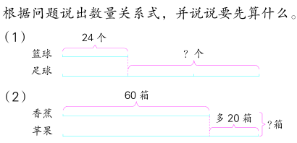  （2）想想做做第2题  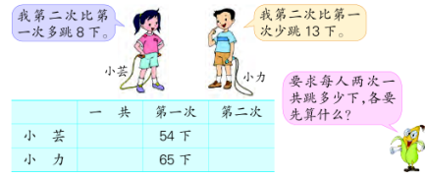  - 想想做做第3题  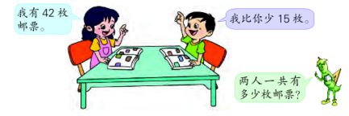  （4）想想做做第4题  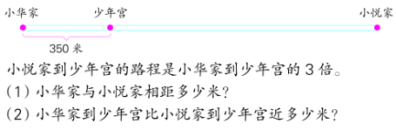  2、拓展练习  一桶油连油带桶共重90千克，倒出一半油后，连桶重50千克。这桶油净重多少千克？ |  |  | （1）仔细观察图意，同桌相互说说已知条件和问题，指名交流  （2）独立列式，指名交流解题思路和算式。  学生独立完成表格，指名交流结果，集体纠正。  学生独立列式计算，指名交流算法。  学生独立列式计算，同桌相互交流这两个问题之间的区别，指名交流，集体订正。  学生独立思考，指名交流算法，集体订正。 |  | 提问：你能说出每道题的已知条件和所求问题吗？与问题对应的数量关系又是什么？  提问：填表时你先填了什么，再填了什么，要求出每人两次一共跳了多多包涵和下，各要先求什么？  提问：要求两人一共有多少枚邮票，必须要知道哪些条件？  提示：油和桶之间有什么关系？要求油净重多少千克必须要先知道哪些条件？
 |  | 通过本堂课的学习，你学到了哪些知识？从问题想起解决问题的解题步骤是什么？ |  |  |  | 同桌相互说说，指名交流汇报。
板书设计：
从问题想起（2）
（1）48×3=144（元）
144+48=192（元）
（2）48×4=192（元）
答：买一套衣服要用192元。

新桥实验小学数学学科教学设计
第五册 |  |  | 第三单元 | 课题：练习四（一） |  |  |  | 日期： 月 日
班级：三（7）（8） |  |  | 人数：84 | 课时：3 |  |  |  | 执教：李春霞
教学目标：
1. 学生进一步认识并感受“从问题想起”是解决问题的基本策略，能主动运用这一策略解决简单的实际问题。
2. 学生初步经历理解题意、分析数量关系、实施解答及回顾反思的完整过程，积累解决问题的经验，体会解决问题方法的多样性。
3. 学生在解决问题的过程中，获得初步的策略意识和成功体验，提高学好数学的自信心。
教学目标设计依据：
(1)内容分析：
这部分内容主要通过解答一些数量关系较为简单且趣味性较强的实际问题，引导学生实践并体验从条件出发思考的策略，初步感受策略运用的过程和特点。这一节课是趣味性较强的课，一方面学生需要按照已知条件进行相应的画图操作，另一方面，他们会因为出乎意料的操作结果而产生更我有价值的数学思考。这样的活动，既体现了数学学习的丰富性，又体现了相关策略的广泛用应性。
（2）学生分析：
在学习本节课内容之前，学生已经学习了从问题想起解决实际问题的一般解题思路和方法。本节课将在此基础上，通过练习，进一步巩固学生对比线段图的观察和理解，掌握运用线段图分析条件和问题，并能说出数量关系及问题，再列式解答，通过体验解题的过程，从而形成学习策略、运用策略的自觉习惯。

教学过程
时间 | 活动板块 | 教师活动 |  |  | 学生活动 |  | 交流预设
 | 常规积累 | 5分钟学材练习 |  |  | 学生独立完成
 | 活动一根据问题分析数量关系，并说说各可以先算什么。  活动二：解决实际问题 | - 练习四第1题  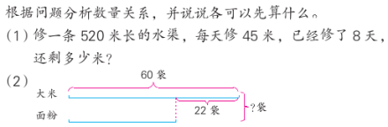  - 练习四第2题  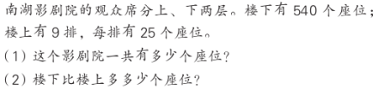  - 练习四第3题  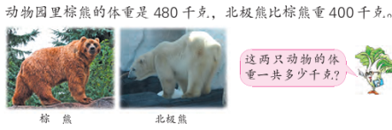  - 练习四第4题  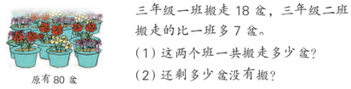  5、练习四第5题  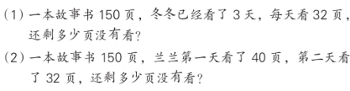 |  |  | （1）学生仔细审题，说说题中的数量和所求问题，指名交流  （2）独立列式解答，指名交流，集体订正。  学生独立完成练习，指名交流解题思路及算式  学生独立完成练习，指名交流解题思路及算式  （1）学生独立完成练习，指名交流解题思路及算式  （2）思考第一个问题与第二个问题有什么联系。  学生独立完成练习，指名交流算式并说说两个问题的相同点和不同点。 |  | 提问：你能说说每题的已知条件和所求问题吗？  提问：第一个问题与第二个问题之间的关系是什么？有怎样的联系？  提问：两个问题有什么相同点和不同点？
时间 | 活动板块 | 教师活动 |  |  | 学生活动 |  | 交流预设
 |  | - 拓展练习
 |  | 一筐梨，连筐重105千克。恰好卖掉一半后，连筐还重55千克。这筐梨净重多少千克？筐重多少千克？ |  |  |  | 学生仔细读题，说说题中的数量关系，并列式计算，指名交流
板书设计：
练习四（1）
5、（1）32×3=96（页）
150-96=54（页）
答：还剩54页没有看。
（2）40+32=72（页）
150-72=78（页）
答：还剩78页没有看。

新桥实验小学数学学科教学设计
第五册 |  |  | 第三单元 | 课题：练习四（二） |  |  |  | 日期： 月 日
班级：三（7）（8） |  |  | 人数：84 | 课时：4 |  |  |  | 执教：李春霞
教学目标：
1. 学生进一步认识并感受“从问题想起”是解决问题的基本策略，能主动运用这一策略解决简单的实际问题。
2. 学生初步经历理解题意、分析数量关系、实施解答及回顾反思的完整过程，积累解决问题的经验，体会解决问题方法的多样性。
3. 学生在解决问题的过程中，获得初步的策略意识和成功体验，提高学好数学的自信心。
教学目标设计依据：
(1)内容分析：
这部分内容主要通过解答一些数量关系较为简单且趣味性较强的实际问题，引导学生实践并体验从条件出发思考的策略，初步感受策略运用的过程和特点。这一节课是趣味性较强的课，一方面学生需要按照已知条件进行相应的画图操作，另一方面，他们会因为出乎意料的操作结果而产生更我有价值的数学思考。这样的活动，既体现了数学学习的丰富性，又体现了相关策略的广泛用应性。
（2）学生分析：
在学习本节课内容之前，学生已经学习了从问题想起解决实际问题的一般解题思路和方法。本节课将在此基础上，通过练习，进一步巩固学生对比线段图的观察和理解，掌握运用线段图分析条件和问题，并能说出数量关系及问题，再列式解答，通过体验解题的过程，从而形成学习策略、运用策略的自觉习惯。

教学过程
时间 | 活动板块 | 教师活动 |  |  | 学生活动 |  | 交流预设
 | 常规积累 | 5分钟学材练习 |  |  | 学生独立完成
 | 活动一口算练习。  活动二：解决实际问题 | - 练习四第6题  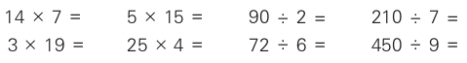  - 练习四第7题  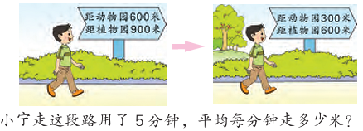  - 练习四第8题  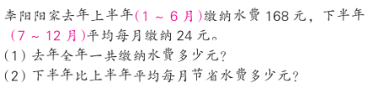  - 练习四第9题  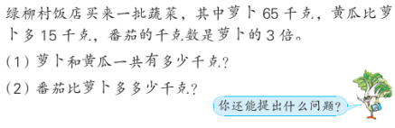  - 练习四第10题  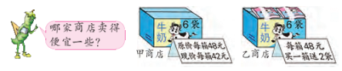  - 练习四第11题  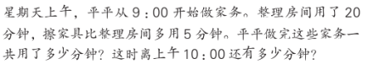 |  |  | 学生独立完成，指名交流，集体订正。  （1）学生仔细审题，指名交流题中的数量关系和所求问题  （2）独立列式，指名交流  （1）学生仔细审题，指名交流题中的数量关系和所求问题  （2）独立列式，指名交流  学生仔细审题，独立列式，指名交流。  学生仔细审题，独立列式，指名交流。 |  | 提问：要求“平均每分钟走多少米”要先求什么？  提问：“上半年缴纳水费168元”和“下半年平均每月缴纳24元”表示的意思相同吗？为什么？  提问：如何才能比较出哪家商店卖得更便宜一点？  提问：两个问题之间有什么联系？
时间 | 活动板块 | 教师活动 |  |  | 学生活动 |  | 交流预设
 | 活动三、拓展练习 | 1、练习四思考题  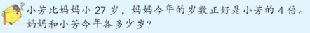  2、一个篮球78元。为了促销，商店规定，每买5个赠送1个。张老师买30个这样的篮球，一共要付多少元？ |  |  | （1）学生仔细审题，尝试画出线段图  （2）根据线段图独立列式计算，指名交流。 |  | 提示：先根据题意画出线段图，再分析数量关系。
板书设计：
练习四（2）
4-1=3
27÷3=9（岁）
9×4=36（岁）
答：小芳今年9岁，妈妈今年36岁。

